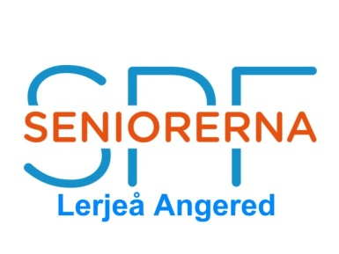
VERKSAMHETSBERÄTTELSE FÖR SPF LERJEÅ 2023
Målsättning
Vår målsättning har varit att skapa en underhållande och trevlig atmosfär för våra medlemmar samt för seniorer i vår närhet.
Vi har försökt att skapa ett aktivitetsprogram som tilltalar olika intressegrupper med bland annat underhållning och föreläsningar, resor mm.

Möten och övriga aktiviteter
Under året har föreningen kunnat genomföra 11 planerade styrelsemöten som vanligt på Eklövet samt sedvanliga månadsmöten med föredragshållning underhållning, lotteri och trevlig samvaro.
Under året har vi genomfört en rad aktiviteter, t.ex. besök på Sjöfartsmuseet, besök på Jacy Hotel, Älvrummet samt ett antal mycket uppskattade musik framträdande på våra månadsmöten.
Medlemsläge
Antalet medlemmar vid senaste årsskiftet 100 medlemmar.
GÖTEBORG 2024-01-07

------------------------------- ------------------------------- -------------------------
Bo Andrén Christina Edman Lars Lind

------------------------------ ------------------------------- -------------------------- Ulla Bergstrand Barbro Hermansson Ing-Britt Olsson

